LỄ HỘI ĐỀN HÙNG ( Phú Thọ)

Lễ hội Đền Hùng (Giỗ Tổ Hùng Vương) là một trong những sự kiện văn hóa tâm linh quan trọng nhất của dân tộc Việt Nam. Vào ngày 06/12/2012, Lễ hội Đền Hùng được UNESCO công nhận là Di sản văn hóa phi vật thể. Đây là truyền thống “Uống nước nhớ nguồn” và tinh thần đại đoàn kết của đất nước ta.

1. Nguồn gốc Lễ hội Đền Hùng Phú Thọ
Theo các bài thuyết minh về Lễ hội Đền Hùng, truyền thuyết kể lại rằng Kinh Dương Vương sinh ra một người con trai là Lạc Long Quân. Lạc Long Quân lấy Âu Cơ xinh đẹp và sinh ra bọc trăm trứng, nở ra trăm người con.
Sau này, năm mươi người con theo mẹ lên núi, năm mươi người con theo cha xuống biển. Con trưởng Hùng Vương được Lạc Long Quân phong làm vua, đóng đô ở Phong Châu, đặt quốc hiệu là Văn Lang. 18 đời Vua Hùng đã có công dựng nước và xây dựng nền tảng cho đất nước Việt Nam.
Để ghi nhớ công an khai thiên lập địa của các Vua Hùng, vua Lê Thánh Tông và vua Lê Kính Tông đã đóng dấu kiềm để tại Đền Hùng, chọn ngày 11 – 12 tháng 3 Âm lịch là ngày hội Đền Hùng (ngày Giỗ Tổ Hùng Vương). Đến triều nhà Nguyễn, năm Khải Định thứ 2, ngày 10 tháng 3 Âm lịch được chọn làm ngày tưởng nhớ các Vua Hùng và nhắc nhở về truyền thống biết ơn nguồn cội.
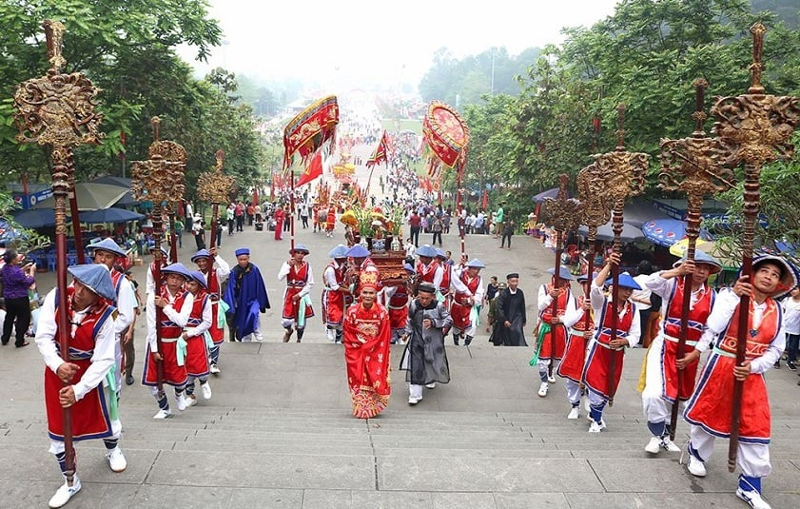
Lễ hội thể hiện truyền thống vô cùng tốt đẹp của đất nước Việt Nam (Ảnh: Sưu tầm)

2. Ý nghĩa của lễ hội Giỗ tổ Hùng Vương
Ý nghĩa của Lễ hội Đền Hùng – một trong các lễ hội ở Việt Nam là gì? Đây là ngày nhắc nhở con cháu nhớ về công ơn của những người đi trước. Hằng năm, cứ đến ngày 10/03 Âm lịch, mọi người dân Việt Nam dù đang ở đâu thì vẫn cùng nhau hướng về nguồn cội của dân tộc.
Không chỉ thể hiện truyền thống tốt đẹp “Uống nước nhớ nguồn”, Lễ hội Đền Hùng còn là niềm tự hào của người Việt trước bạn bè quốc tế khi “Tín ngưỡng thờ cúng Hùng Vương ở Phú Thọ” được chính thức công nhận là Di sản văn hóa phi vật thể của nhân loại. Năm 2007, ngày Giỗ Tổ Hùng Vương – Lễ hội Đền Hùng được công nhận là quốc lễ của người Việt.

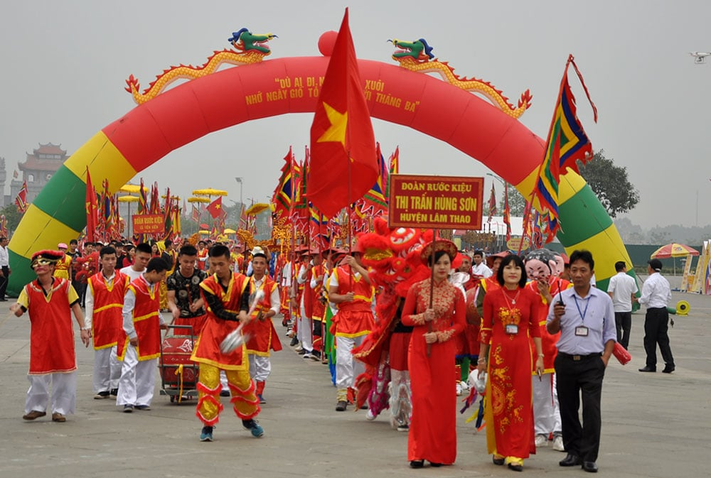
Từng đoàn rước kiệu nô nức trẩy hội (Ảnh: Sưu tầm)

3. Thời gian & địa điểm tổ chức Lễ hội Đền Hùng
Lễ hội Đền Hùng được tổ chức ở đâu và bao giờ? Sự kiện này được diễn ra từ ngày 01 đến hết ngày 10/03 Âm lịch. Ngày chính hội của Giỗ Tổ Hùng Vương là ngày 10/03.
Lễ hội được tổ chức tại khu di tích Đền Hùng, nằm trên núi Nghĩa Lĩnh, thuộc xã Hy Cương, TP. Việt Trì, tỉnh Phú Thọ. Việc tế lễ trang nghiêm được bắt đầu bằng lễ dâng hương có sự tham gia của Nhà nước tại đền Thượng – nơi xưa kia từng được Vua Hùng tế trời đất.
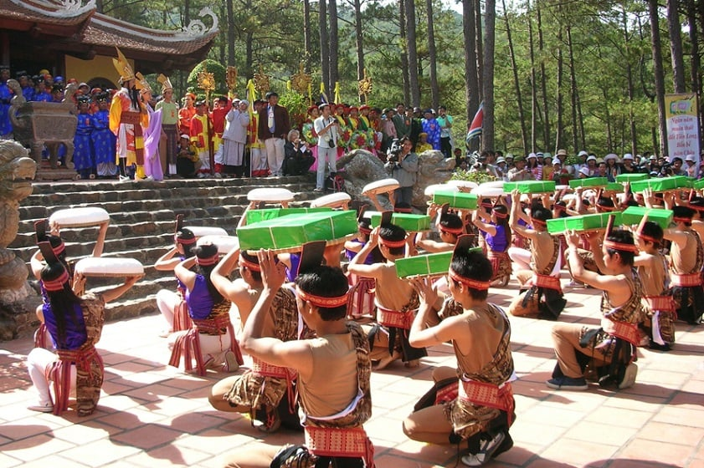
Lễ hội được tổ chức tại Đền Hùng Phú Thọ (Ảnh: Sưu tầm)

4. Lễ hội Đền Hùng diễn ra như thế nào?

Lễ hội gồm có hai phần là phần lễ trang trọng và phần hội với nhiều trò chơi thú vị. Với những hoạt động hấp dẫn, lễ hội thu hút đông đảo du khách ghé thăm.

4.1. Phần lễ tiến hành theo nghi thức truyền thống
Phần lễ của Lễ hội Đền Hùng được cử hành trong không khí vô cùng trang nghiêm. Các nghi thức đều có sự tham gia của nhiều vị chức sắc trong làng cùng chính khách ở Trung ương.
Lễ vật dùng trong ngày Giỗ Tổ Hùng Vương bao gồm: bánh chưng, bánh dày, bò, dê, lợn. Khi tiếng nhạc cất lên cũng là lúc vị chủ tế sẽ đọc lời nguyện để báo công và cầu phước.
Sau mỗi lời tế là kèm theo một hồi trống, chiêng hiệu. Tiếp theo, đoàn tế lễ tiến lên phía trước và quỳ lại tại tiền đường rồi dần lùi về sau. Nghi thức tiếp tục diễn ra cho đến khi vị chủ tế đọc hết lời nguyện.
Những đoàn kiệu hoa và ô lọng rực rỡ sắc màu, cỗ kiệu lộng lẫy được sơn son thiếp vàng cùng từng đoàn rước gồm các nam thanh nữ tú của làng khiến khung cảnh lễ hội thêm phần náo nhiệt, thú vị. Những vị cao niên chức sắc sẽ mặc lễ phục giống quan triều đình thời xưa với áo quan, quần thụng cùng khăn xếp hoặc mũ cánh chuồn, chân đi hài.

4.2. Phần hội hấp dẫn với nhiều hoạt động đặc sắc
Lễ hội Đền Hùng có những trò chơi gì? Phần hội của Lễ hội Đền Hùng luôn được rất nhiều người mong chờ. Phần hội này thường diễn ra từ mùng 08/03 Âm lịch.
Đi trẩy hội Đền Hùng, bạn sẽ được tham gia vào những hoạt động náo nhiệt, đậm chất văn hóa dân gian. Trong ngày hội sẽ có thi hát Xoan – loại âm nhạc cổ của người Phú Thọ, hát ca trù tại đền Hạ. Ngoài ra còn có nhiều trò chơi như đi cầu tre, ném còn, đấu vật, chơi đu, chọi gà, gói bánh thi, bắt vịt… Hòa mình trong tiếng hò reo, cổ vụ và không gian vui nhộn của hội Đền Hùng chắc chắn sẽ khiến du khách nhớ mãi không quên.

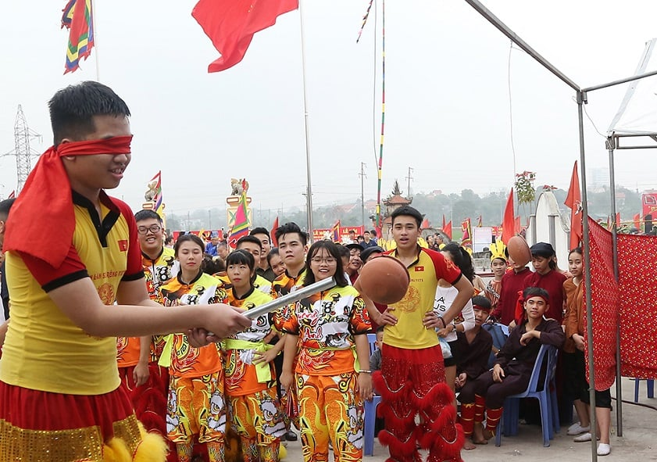
Thử tài đập niêu tại lễ hội (Ảnh: Sưu tầm)

5. Một số hình ảnh ngày Giỗ Tổ Hùng Vương
Những hình ảnh thú vị, đầy hấp dẫn về Lễ hội Hùng Vương dưới đây sẽ giúp chúng ta tìm hiểu thêm về ngày lễ đặc biệt này:
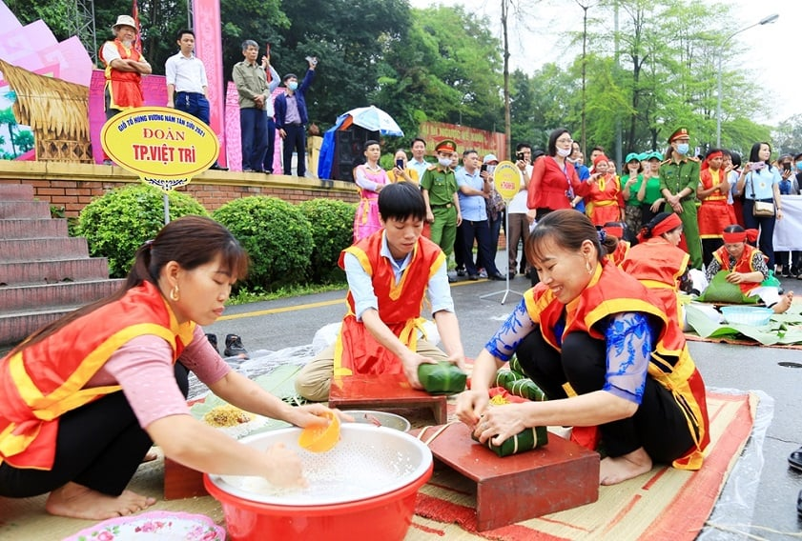
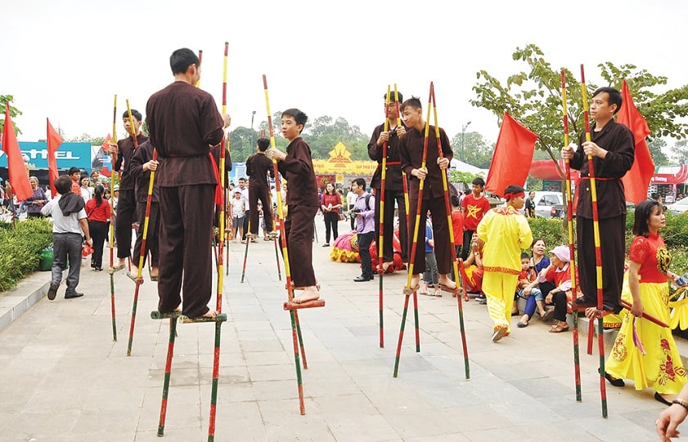
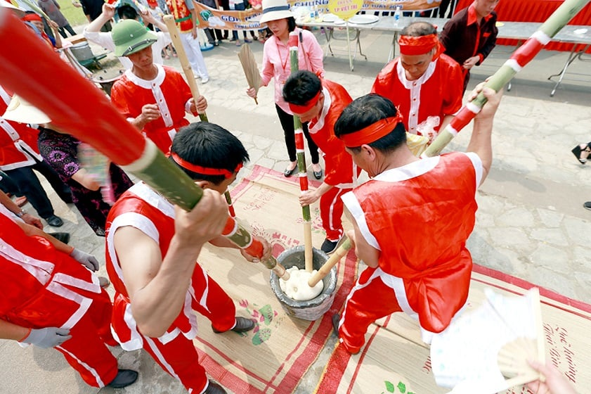
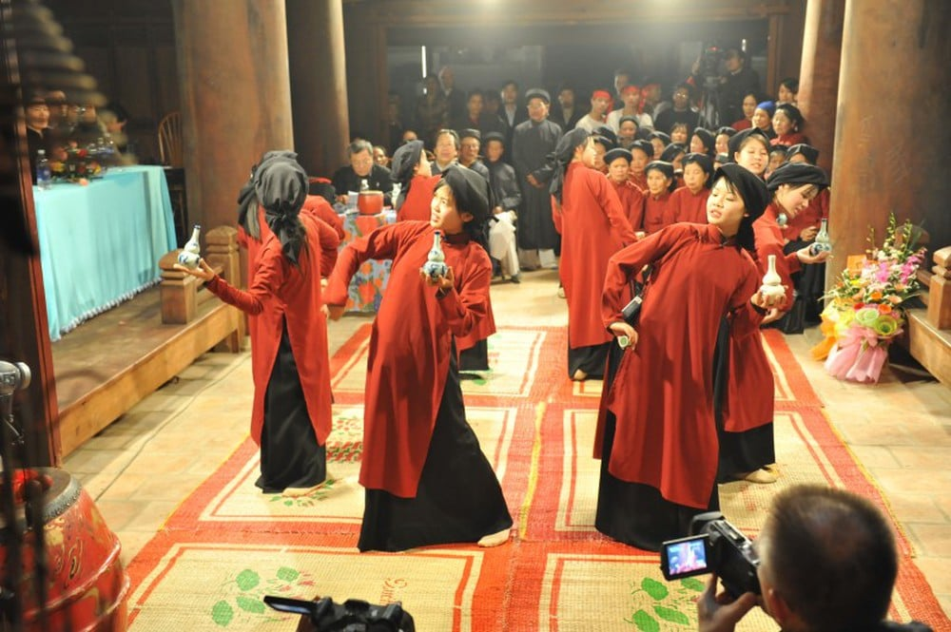
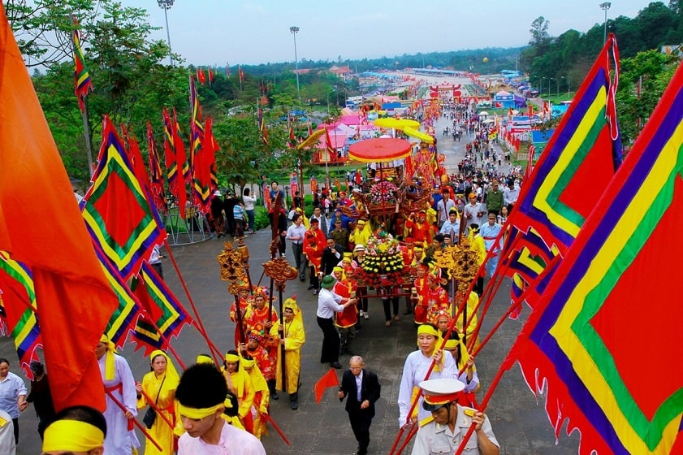
Những hình ảnh ấn tượng trong Lễ hội Đền Hùng (Ảnh: Sưu tầm)
Với kì nghỉ vào dịp Giỗ Tổ Hùng Vương 2024, chúng ta có thể dành thời gian cùng những người thân yêu nhất tận hưởng chuyến du lịch, thư giãn tuyệt vời.

